Ας κατασκευάσουμε ένα πιγκουίνο!!!
Ενδιαφέρον θα έχει αν δείτε κάποια βιντεάκια στο διαδίκτυο για τη ζωή και τις συνήθειες των πιγκουίνων!
https://www.youtube.com/watch?v=aoTKi3ZnB-Q
https://www.youtube.com/watch?v=lZHGm2Xhf1E
https://www.youtube.com/watch?v=u1auTLhXjcg
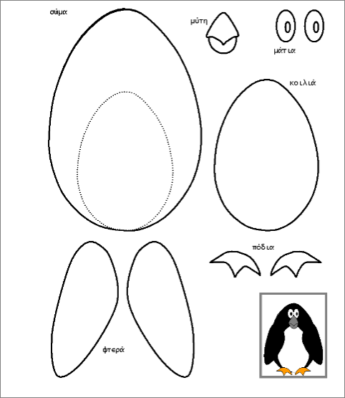
Μπορείτε στη συνέχεια να περιγράψετε το σώμα ή/και τις συνήθειέςτου είτε προφορικά είτε να γράψετε μερικές προτάσεις στο τετράδιο.

